Лабораторная работа №4

Основы информационной безопасности

Тойчубекова Асель Нурлановна

Содержание

# 1 Цель работы

Целью данной лабораторной работы является получение практических навыков работы в консоли с расширенными атрибутами файлов.

# 2 Задание

Выполнить все пункты в порядке выполнения лабораторной работы.

# 3 Теоретическое введение

В операционных системах на основе Linux и Unix расширенные атрибуты (extended attributes, xattr) представляют собой механизм, который позволяет добавлять метаданные к файлам и каталогам. Они дополняют стандартные права доступа (чтение, запись, исполнение), предоставляя дополнительные уровни защиты и управления файлами. Расширенные атрибуты полезны для обеспечения безопасности, защиты от случайного удаления или изменения, а также для системных и прикладных задач.

Одним из наиболее известных примеров использования расширенных атрибутов является флаг immutable (i), который делает файл неизменяемым: его нельзя модифицировать, удалить или переименовать, даже если у пользователя есть права на запись. Другой важный атрибут — append-only (a), который разрешает только добавление данных в файл, но запрещает их удаление или перезапись. Эти атрибуты полезны, например, в журналах системных логов или критически важных конфигурационных файлах.

Работа с расширенными атрибутами осуществляется с помощью команд lsattr (для просмотра атрибутов) и chattr (для их изменения). Например, команда chattr +i file делает файл неизменяемым, а chattr -i file снимает это ограничение (требуются root-права). Благодаря этим возможностям расширенные атрибуты широко применяются в системном администрировании, обеспечивая дополнительную защиту файлов от нежелательных изменений.

# 4 Выполнение лабораторной работы

От имени пользователя guest определим расширенные атрибуты файла /home/guest/dir1/file1 командой lsattr /home/guest/dir1/file1. Далее установим на file1 права, разрешающие чтение и запись для владельца файла. Затем попробуем установить на файл расширенный атрибут a. Мы видим, что нам отказано от выполнении операции. (рис. 1).

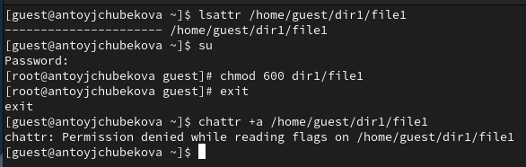

Рис. 1: Установка прав доступа к файлу file1

Попробуем установить расширенный атрибут a на файл /home/guest/dir1/file1 от имени суперпользователя. Затем правильность установки атрибута командой lsattr. Мы видим, что все было успешно установлено.(рис. 2).

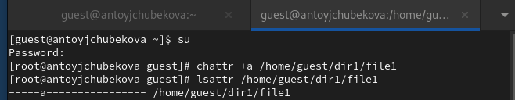

Рис. 2: Установка расширенного атрибута а на file1

Выполним запись в файл file1 слова «test» командой echo “test” >> /home/guest/dir1/file1. Затем проверим, выполнив чтение файла, командой cat /home/guest/dir1/file1. Мы видим, что слово test было успешно записано в файл. Далее попробуем стереть имеющуюся в нем информацию и перезаписать ее командой echo “abcd” > /home/guest/dirl/file1. Мы видим, что нам было отказано в доступе, так как атрибут i позволяет только добавлять информацию, а не изменять ее. Также если мы попытается переименовать файл нам будет отказано в доступе. (рис. 3).

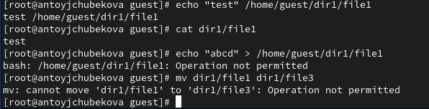

Рис. 3: Проверка разрешенных действий с атрибутом а

Попробуем с помощью команды chmod 000 file1 установить на файл file1 права, например, запрещающие чтение и запись для владельца файла. Мы видим, что нам отказано в доступе. (рис. 4).

Попытка сменить права доступа к file1

Рис. 4: Попытка сменить права доступа к file1

Снимем расширенный атрибут a с файла /home/guest/dirl/file1 от имени суперпользователя командой chattr -a /home/guest/dir1/file1. Теперь попробуем сново переписать информацию в file1 и командой cat видим, что все успешно перезаписалось. Также при попытке перезаписать файл у нас все получилось. (рис. 5).

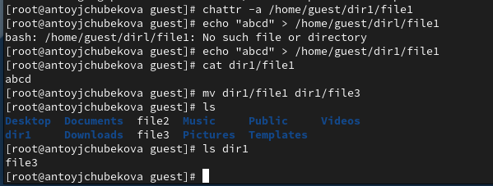

Рис. 5: Проверка действий без атрибута а

Повторим наши действия по шагам, заменив атрибут «a» атрибутом «i». (рис. 6).

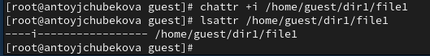

Рис. 6: Изменение атрибута файла на i

Попробуем записать текст в файл. Мы видим, что нам отказано в доступе. С помощью команды cat мы видим, что информация не перезаписана. Попробуем перезаписать информацию в файле. Мы видим, что нам также отказано в доступе. Затем если мы попробуем удалить или переименовать файл нам также отказано в доступе. Изменить права доступа у нас также не получается. (рис. 7).

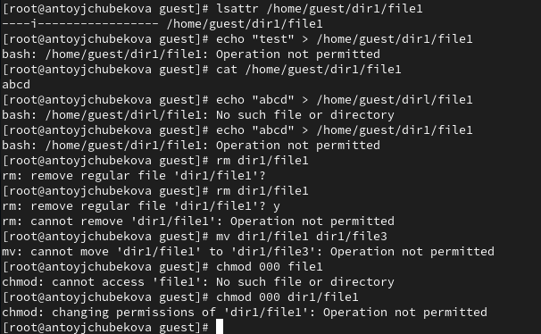

Рис. 7: Проверка разрешенных действий с атрибутом i

# 5 Выводы

В ходе выполнение лабораторной работы №4 я получила практические навыки работы в консоли с расширенными атрибутами файлов.

# 6 Список литературы

* https://esystem.rudn.ru/pluginfile.php/2580982/mod_resource/content/3/004-lab_discret_extattr.pdf